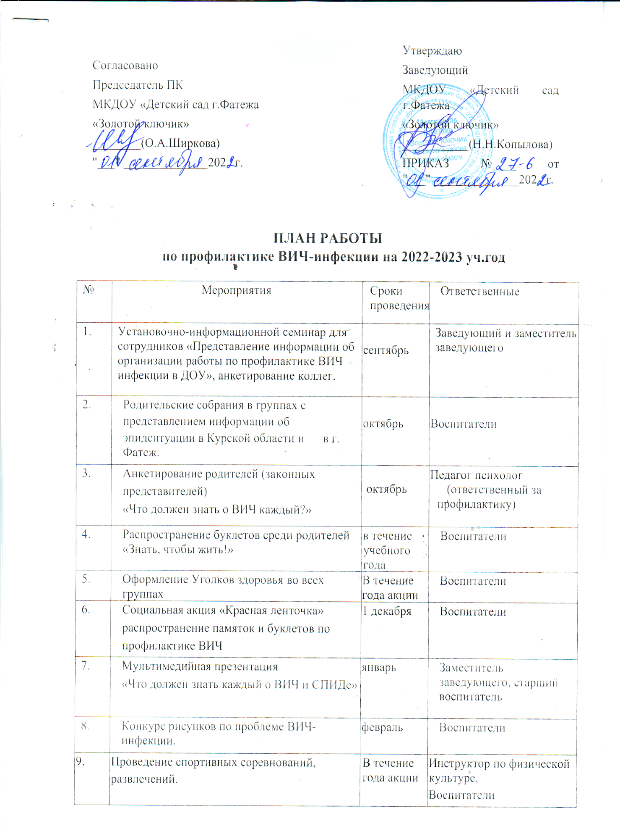

10. | Организация медицинского осмотра сотрудников. | 1 раз в год | Заведующий
11. | Анкетирование среди коллег и родителей  «Что я узнал о ВИЧ/СПИДе» | Май | Заместитель заведующего, Педагог  психолог  (ответственный за профилактику)
12. | Размещение информации на сайте ДОУ | В течение года акции | Старший воспитатель

